EXMO. SR. PRESIDENTE DA CÂMARA MUNICIPAL DE SUMARÉ

Indico ao Exmo. Senhor Prefeito Municipal, junto ao Departamento competente, no sentido de viabilizar pintura viária de faixa de pedestres em frente ao ponto de ônibus localizado no cruzamento da Avenida da Amizade com a Rua Francisco Manoel de Souza, no bairro Parque Jatobá. Referido cruzamento se localiza em frente a Casa de Apoio do Hospital Estadual.

**Justificativa:** Tal indicação se justifica tendo em vista que referida avenida tem alto fluxo de veículos e a faixa de pedestres é uma das principais formas de prevenir acidentes e resguardar a segurança dos pedestres que precisam pegar ônibus nos pontos localizados dos dois lados da avenida, conforme fotos anexas. Também se destaca que já há semáforo no local, sendo a faixa de pedestres complementar a este.

Sala de Sessões, 1º de agosto de 2022.

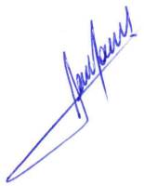

**RODRIGO DORIVAL GOMES**

Vereador

Cidadania

